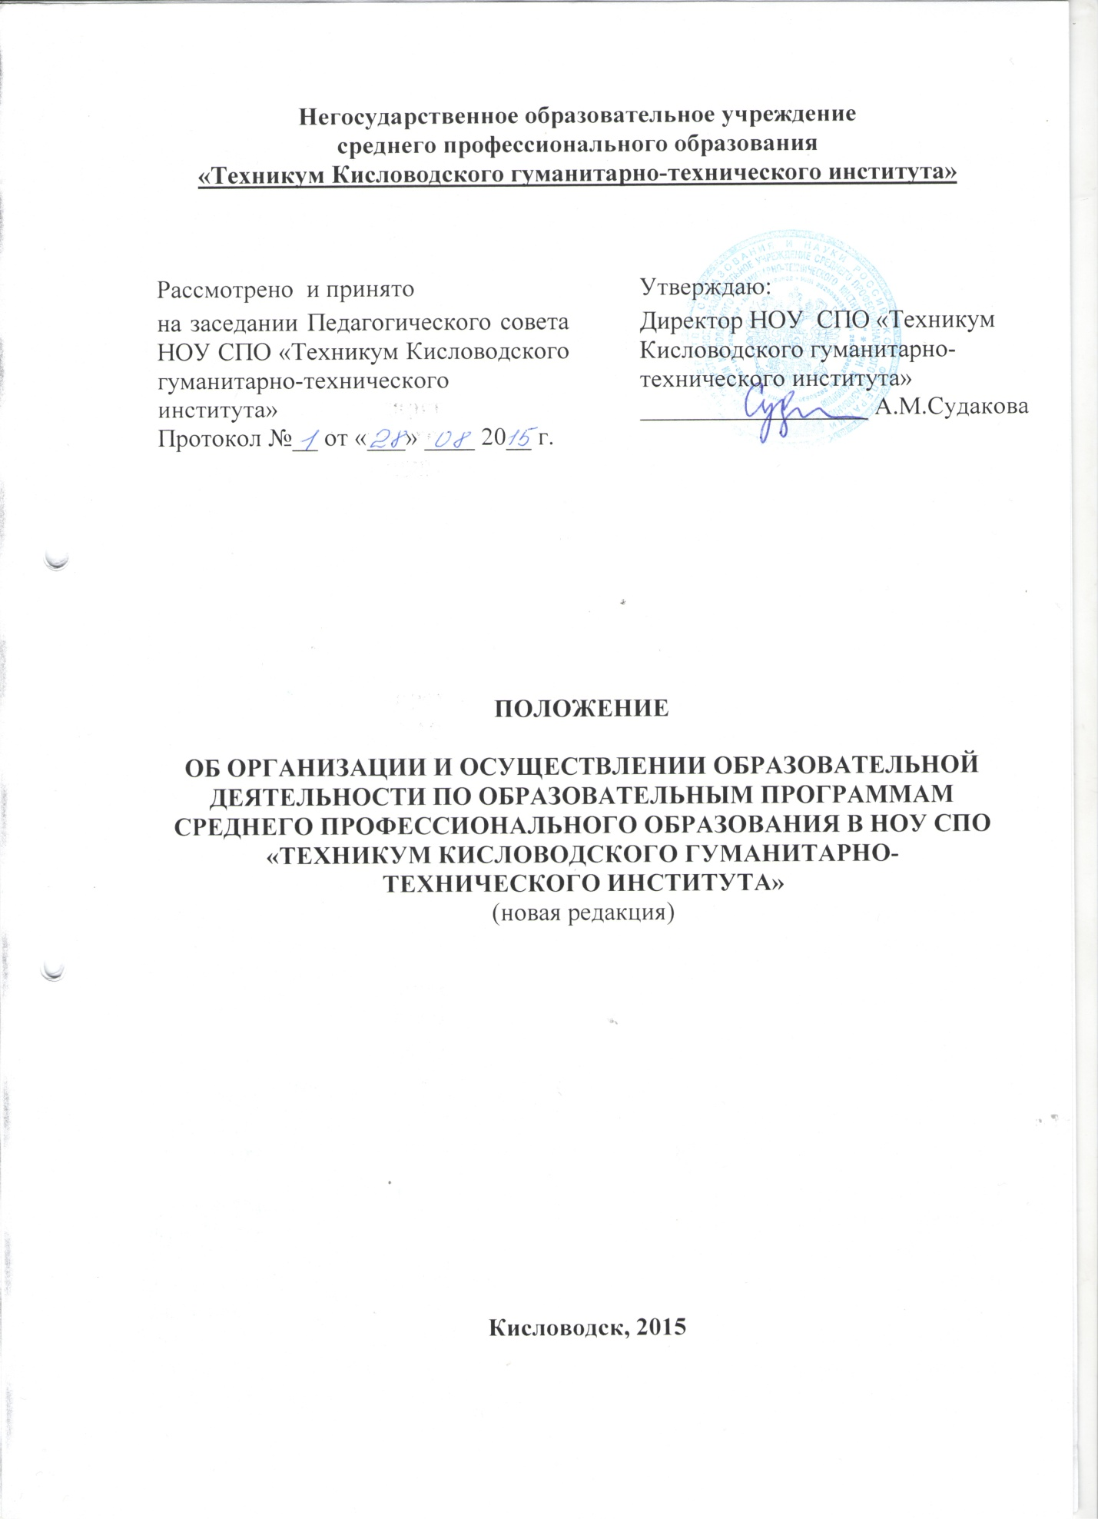

1. Общие положения
1.1. Настоящее Положение о порядке организации и осуществления образовательной деятельности по образовательным программам среднего профессионального образования (далее –Порядок) регулирует организацию и осуществление образовательной деятельности по образовательным программам среднего профессионального образования в Негосударственном образовательном учреждении среднего профессионального образования«Техникум Кисловодского гуманитарно-технического института» (далее – Техникум).
1.2. Положение разработано в соответствии с:
–Федеральным законом Российской Федерации от 29 декабря 2012 г. № 273-ФЗ «Об образовании в Российской Федерации»;
–Приказом Министерства образования и науки РФ от 14 июня 2013 г. № 464 «Об утверждении Порядка организации и осуществления образовательной деятельности по образовательным программам среднего профессионального образования»;
–Приказом Министерства образования и науки РФ от 22.01.2014 г.№ 31 «О внесении изменения в Порядок организации и осуществления образовательной деятельности по образовательным программам среднего профессионального образования, утвержденный приказом Министерства образования и науки Российской Федерации от 14 июня 2013 г. № 464»;
–Типовым положением об образовательном учреждении среднего профессионального образования (Постановление Правительства РФ от 18 июля 2008 г. № 543);
–Федеральными государственными образовательными стандартами по программам подготовки специалистов среднего звена;
–Нормативными документами министерства образования РФ, министерства образования и молодежной политики Ставропольского края;
– Уставом НОУ СПО «Техникум Кисловодского гуманитарно-технического института».
1.3. Настоящий Порядок является обязательным к исполнению в Техникуме.
1.4. В техникуме образовательная деятельность осуществляется на государственном языке Российской Федерации.

II. Организация и осуществление образовательной деятельности
2.1. Федеральными государственными образовательными стандартами (далее – ФГОС) устанавливаются сроки получения среднего профессионального образования с учетом различных форм обучения, образовательных технологий и особенностей отдельных категорий обучающихся.
2.2. ФГОСустанавливаются требования к структуре, объему, условиям реализации и результатам освоения образовательных программ с учетом различных форм обучения.
2.3. Содержание среднего профессионального образования по каждой специальности определяется образовательными программами. Техникум самостоятельно разрабатывает и утверждает образовательные программы по специальностям, содержание которых должно обеспечить получение квалификации.
2.4. Образовательная программа Техникума включает в себя учебный план, календарный учебный график, рабочие программы учебных предметов, курсов, дисциплин (модулей), оценочные и методические материалы, а также иные компоненты, обеспечивающие воспитание и обучение обучающихся. Учебный план образовательной программы среднего профессионального образования определяет перечень, трудоемкость, последовательность и распределение по периодам обучения учебных предметов, курсов, дисциплин (модулей), практики, иных видов учебной деятельности обучающихся и формы их промежуточной аттестации.
2.5. Образовательные программы среднего профессионального образования реализуются Техникумом самостоятельно.
При реализации образовательных программ среднего профессионального образования используются различные образовательные технологии, в том числе дистанционные образовательные технологии, электронное обучение.
2.6. При реализации образовательных программ среднего профессионального образования Техникумом может применяться форма организации образовательной деятельности, основанная на модульном принципе представления содержания образовательной программы и построения учебных планов, использовании соответствующих образовательных технологий.
2.7. Использование при реализации образовательных программ методов и средств обучения, образовательных технологий, наносящих вред физическому или психическому здоровью обучающихся, запрещается.
2.8. Образовательная программа среднего профессионального образования предусматривает проведение практики обучающихся, которая организуется в соответствии с Положением об учебной и производственной практике Техникума.
2.9. Техникум ежегодно обновляет образовательные программы среднего профессионального образования с учетом развития науки, техники, культуры, экономики, технологий и социальной сферы.
2.10. Образовательная деятельность по образовательным программам среднего профессионального образования организуется в соответствии с утвержденными образовательной организацией учебными планами, календарными учебными графиками, в соответствии с которыми образовательной организацией составляются расписания учебных занятий по каждой профессии, специальности среднего профессионального образования.
2.11. Расписание учебных занятий составляется 2 раза в год и утверждается директором Техникума за две недели до начала семестра. При необходимости расписание может корректироваться в течение учебного года. Временные изменения в расписании фиксируются в книге замен и доводятся до сведения обучающихся и преподавателей не позднее чем за 1 день.
2.12. К освоению образовательных программ среднего профессионального образования допускаются лица, имеющие образование не ниже основного общего или среднего общего образования.
2.13. Получение среднего профессионального образования по программам подготовки специалистов среднего звена впервые лицами, имеющими диплом о среднем профессиональном образовании с присвоением квалификации квалифицированного рабочего или служащего, не является получением второго или последующего среднего профессионального образования повторно.
2.14. Получение среднего профессионального образования на базе основного общего образования осуществляется с одновременным получением обучающимися среднего общего образования в пределах соответствующей образовательной программы среднего профессионального образования.
Обучающиеся, получающие среднее профессиональное образование по программам подготовки специалистов среднего звена, изучают общеобразовательные предметы на первом курсе обучения, а на втором курсеприступают к изучению дисциплин (модулей) гуманитарной и социально-экономической направленности (профиля), общепрофессиональных и профессиональных курсов, дисциплин (модулей).
Обучающиеся, получающие среднее профессиональное образование по программам подготовки специалистов среднего звена, осваивают профессию рабочего (одну или несколько) в соответствии с перечнем профессий рабочих, должностей служащих, рекомендуемых к освоению в рамках образовательной программы среднего профессионального образования, в соответствии с ФГОС по специальности среднего профессионального образования.
2.15. При получении среднего профессионального образования в соответствии с индивидуальным учебным планом сроки получения образования могут быть изменены образовательной организацией с учетом особенностей и образовательных потребностей конкретного обучающегося.
Лица, имеющие квалификацию по профессии среднего профессионального образования и принятые на обучение по программам подготовки специалистов среднего звена по специальностям среднего профессионального образования, соответствующим имеющейся у них профессии, имеют право на ускоренное обучение по таким программам в соответствии с индивидуальными учебными планами.
2.16. Учебный год в Техникуме начинается 1 сентября и заканчивается в соответствии с учебным планом соответствующей образовательной программы. Начало учебного года может при реализации образовательной программы среднего профессионального образования в очно-заочной форме обучения может переноситься не более чем на один месяц, в заочной форме обучения - не более чем на три месяца.
2.17. В процессе освоения образовательных программ среднего профессионального образования обучающимся предоставляются каникулы.
Продолжительность каникул, предоставляемых обучающимся в процессе освоения ими программ подготовки специалистов среднего звена, составляет от восьми до одиннадцати недель в учебном году, в том числе не менее двух недель в зимний период.
2.18. В Техникуме устанавливается 5-ти дневная учебная неделя с одним развивающим днем в субботу, на который могут выноситься консультации и факультативные занятия, а также любые занятия по дополнительному и дополнительному профессиональному образованию.
2.19. Максимальный объем учебной нагрузки обучающегося составляет 54 академических часа в неделю, включая все виды аудиторной и внеаудиторной учебной нагрузки.
2.20. Учебная деятельность обучающихся предусматривает учебные занятия (урок, практическое занятие, лабораторное занятие, консультация, лекция, семинар), самостоятельную работу, выполнение курсового проекта (работы) (при освоении программ подготовки специалистов среднего звена), практику, а также другие виды учебной деятельности, определенные учебным планом.
2.21. Для всех видов аудиторных занятий академический час устанавливается продолжительностью 45 минут.В Техникуме два академических часа соединены в одно занятие (одна пара)продолжительностью 1 час 30 минут.
Объем обязательных аудиторных занятий и практики не должен превышать 36 академических часов в неделю.
2.22. Численность обучающихся в учебной группе составляет не более 25. При проведении лабораторных и практических занятий группы численностью от 25 человек могут быть разделены на подгруппы. При необходимости (ограниченное количество рабочих мест в лабораториях и мастерских) группы численностью менее 25 человек также могут быть разделены на подгруппы по письменному согласованию председателя цикловой комиссии с заместителем директора по учебной работе Техникума. Техникум вправе объединять группы обучающихся при проведении учебных занятий в виде лекций.
2.23. Освоение образовательной программы среднего профессионального образования, в том числе отдельной части или всего объема учебного предмета, курса, дисциплины (модуля) образовательной программы, сопровождается текущим контролем успеваемости и промежуточной аттестацией обучающихся. Формы, периодичность и порядок проведения текущего контроля успеваемости и промежуточной аттестации обучающихся определяются Техникумом самостоятельно и фиксируются в учебных и календарно-тематических планах.
2.24. Количество экзаменов в процессе промежуточной аттестации обучающихся не должно превышать 8 экзаменов в учебном году, а количество зачетов – 10. В указанное количество не входят экзамены и зачеты по физической культуре и факультативным учебным курсам, дисциплинам (модулям).
Количество экзаменов и зачетов в процессе промежуточной аттестации обучающихся при обучении в соответствии с индивидуальным учебным планом устанавливается данным учебным планом.
2.25. Освоение образовательных программ среднего профессионального образования завершается итоговой аттестацией, которая является обязательной.
Обучающиеся, не имеющие академической задолженности и в полном объеме выполнившие учебный план или индивидуальный учебный план, проходят итоговую аттестацию, при получении среднего профессионального образования по имеющим государственную аккредитацию образовательным программам среднего профессионального образования указанные обучающиеся проходят государственную итоговую аттестацию.
Лицам, успешно прошедшим государственную итоговую аттестацию по образовательным программам среднего профессионального образования, выдается диплом о среднем профессиональном образовании, подтверждающий получение среднего профессионального образования и квалификацию по соответствующей профессии или специальности среднего профессионального образования.
Лицам, не прошедшим итоговой аттестации или получившим на итоговой аттестации неудовлетворительные результаты, а также лицам, освоившим часть образовательной программы среднего профессионального образования и (или) отчисленным из образовательной организации, выдается справка об обучении.
2.26. Обучающиеся по образовательным программам среднего профессионального образования, не имеющие среднего общего образования, вправе пройти государственную итоговую аттестацию, которой завершается освоение образовательных программ среднего общего образования и при успешном прохождении которой им выдается аттестат о среднем общем образовании. Указанные обучающиеся проходят государственную итоговую аттестацию бесплатно.
2.27.Если ФГОС среднего профессионального образования в рамках одного из видов профессиональной деятельности предусмотрено освоение основной программы профессионального обучения по профессии рабочего, то по результатам освоения профессионального модуля образовательной программы среднего профессионального образования, который включает в себя проведение практики, обучающийся получает свидетельство о профессии рабочего, должности служащего. Присвоение квалификации по профессии рабочего проводится с участием работодателей.
2.28. Документ об образовании, представленный при поступлении в образовательную организацию, выдается из личного дела лицу, окончившему образовательную организацию, выбывшему до окончания образовательной организации, а также обучающемуся и желающему поступить в другую образовательную организацию, по его заявлению. Указанные документы выдаются лично их владельцам или иным лицам, предоставившим нотариально заверенную доверенность на получение документов. При этом в личном деле остается заверенная копия документа об образовании.
2.29. Обучающимся по образовательным программам среднего профессионального образования после прохождения итоговой аттестации предоставляются по их заявлению каникулы в пределах срока освоения соответствующей образовательной программы среднего профессионального образования, по окончании которых производится отчисление обучающихся в связи с получением образования.

III. Особенности организации образовательной деятельности для лиц с ограниченными возможностями здоровья
3.1. Содержание среднего профессионального образования и условия организации обучения лиц с ограниченными возможностями здоровья определяются как адаптированной образовательной программой, так и основной профессиональной образовательной программой в соответствии с ФГОС, для инвалидов также в соответствии с индивидуальной программой реабилитации инвалида.
Обучение по образовательным программам среднего профессионального образования лиц с ограниченными возможностями здоровья осуществляется на основе образовательных программ среднего профессионального образования, адаптированных при необходимости для обучения указанных обучающихся.
3.2. Обучение по образовательным программам среднего профессионального образования лиц с ограниченными возможностями здоровья осуществляется Техникумом с учетом особенностей психофизического развития, индивидуальных возможностей и состояния здоровья таких обучающихся.
3.3. Техникум создает специальные условия для получения среднего профессионального образования обучающимися с ограниченными возможностями здоровья:
- использование специальных образовательных программ и методов обучения и воспитания;
- специальных дидактических материалов;
- специальных технических средств обучения коллективного и индивидуального пользования;
- проведение групповых и индивидуальных коррекционных занятий (в рамках программы психолого-педагогического и социального сопровождения).
Техникум обеспечивает доступ в здания техникума и другие условия, без которых невозможно или затруднено освоение образовательных программ обучающимися с ограниченными возможностями здоровья.
3.4. В целях доступности получения среднего профессионального образования обучающимися с ограниченными возможностями здоровья колледжем обеспечивается:
1) для обучающихся с ограниченными возможностями здоровья по зрению: адаптация официальных сайтов Техникума в сети Интернет с учетом особых потребностей инвалидов по зрению с приведением их к международному стандарту доступности веб-контента и веб-сервисов (WCAG):
– размещение в доступных для обучающихся, являющихся слепыми или слабовидящими, местах и в адаптированной форме (с учетом их особых потребностей) справочной информации о расписании лекций, учебных занятий (должна быть выполнена крупным (высота прописных букв не менее 7,5 см) рельефно-контрастным шрифтом (на белом или желтом фоне) и продублирована шрифтом Брайля);
– присутствие ассистента, оказывающего обучающемуся необходимую помощь; обеспечение выпуска альтернативных форматов печатных материалов (крупный шрифт или аудиофайлы);
– обеспечение доступа обучающегося, являющегося слепым и использующего собаку-поводыря, к зданию образовательной организации, располагающего местом для размещения собаки-поводыря в часы обучения самого обучающегося;
2) для обучающихся с ограниченными возможностями здоровья по слуху: дублирование звуковой справочной информации о расписании учебных занятий визуальной (установка мониторов с возможностью трансляции субтитров (мониторы, их размеры и количество необходимо определять с учетом размеров помещения);обеспечение надлежащими звуковыми средствами воспроизведения информации;
3) для обучающихся, имеющих нарушения опорно-двигательного аппарата, материально-технические условия должны обеспечивать возможность беспрепятственного доступа обучающихся в учебные помещения, столовые, туалетные и другие помещения образовательной организации, а также их пребывания в указанных помещениях (наличие пандусов, поручней, расширенных дверных проемов, лифтов, локальное понижение стоек-барьеров до высоты не более 0,8 м; наличие специальных кресел и других приспособлений).
3.5. Образование обучающихся с ограниченными возможностями здоровья может быть организовано как совместно с другими обучающимися, так и в отдельных группах.
Численность обучающихся с ограниченными возможностями здоровья в учебной группе устанавливается до 15 человек.
3.6. При получении среднего профессионального образования в отдельной группе обучающихся с ограниченными возможностями здоровья по слуху предоставляются бесплатно услуги сурдопереводчиков и тифлосурдопереводчиков.
С учетом особых потребностей обучающихся с ограниченными возможностями здоровья Техникум обеспечивает предоставление учебных, лекционных материалов в электронном виде.

